PRIEDAS 3c
Nuotrauka
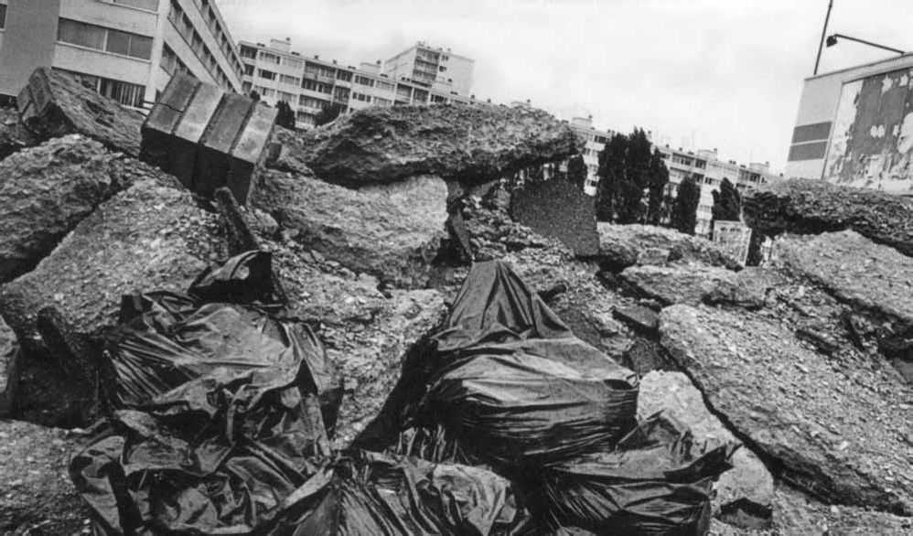

Visa nuotrauka:
